우주 뉴스 브리핑
네이버 뉴스 '우주' 검색 결과 · 작성일: 2026-11-06 · 스크랩 기사: 3건

핵심 요약
- 한화에어로스페이스가 전남광주 순천에 국내 최대 규모의 민간 우주발사체 생산시설(약 5만9천500㎡)을 준공했고, 2029년 자체 발사체로 우주수송 시장 진출, 2033년 누리호·차세대발사체 상용 발사 서비스를 목표로 한다 [1].
- 한화그룹은 2040년까지 우주항공과 AI 산업에 총 55조원을 투자할 계획이며, 한화에어로스페이스는 이 중 23조원을 우주수송 서비스 분야에 투자할 방침이다 [1].
- NASA가 구조에 실패한 스위프트 우주망원경(2004년 발사, 1.5t)은 11월 4일 오후 8시 46분경(오차 전후 2시간) 재진입할 것으로 예측됐고, 우주항공청은 한반도 추락 가능성이 없다고 밝혔다 [2].
- 외신 보도에 따르면 소행성센터(MPC)가 지름 약 1m의 소행성 2026 QQ8을 지구의 미니 위성으로 분류했으며, 12월까지 지구 주위를 돈 뒤 태양 궤도로 돌아갈 것으로 예상된다 [3].

분석

지구 주변 천체를 기관이 추적하고 분류한다
스위프트의 재진입 시각은 우주항공청(한국천문연구원 분석) 오후 8시 46분경, 미국 연합우주작전센터 오후 7시 47분경, 유럽우주청 오후 9시경으로 기관마다 달랐다 [2]. 2026 QQ8은 8월 20일 처음 발견됐을 때 우주쓰레기로 추정됐지만 추가 관측으로 소행성임이 확인됐고, 소행성센터가 미니 위성으로 분류했다 [3]. 두 사례 모두 기관의 관측 분석이 결론의 근거가 됐다.

발사 능력 확대와 위성 수명 종료가 함께 보도됐다
한화에어로스페이스는 2029년 자체 발사체로 시장에 진출해 초소형위성과 우주 데이터센터 같은 탑재체를 수송하는 서비스를 구상한다 [1]. 같은 날 보도된 스위프트는 2004년 발사 후 약 22년간 임무를 수행하고 10월 20일 운용이 종료된 뒤 통제되지 않은 상태로 재진입이 예상됐다 [2]. 해석: 위성을 쏘아 올리는 능력이 커질수록 수명이 끝난 위성의 처리도 함께 따라오는 주제로 읽을 수 있다.

기사 비교
기사 | 언론사 | 핵심 내용 | 분야
1. 한화에어로스페이스, 순천사업장 준공 | 연합뉴스 | 2029년 자체 발사체, 2033년 상용 발사 목표 | 발사체
2. 1.5t 우주망원경 오늘 추락 예상 | SBS | 스위프트 재진입 예측 20:46경, 한반도 안전 | 위성 안전
3. 지구의 '미니 달' | 지디넷코리아 | 소행성 2026 QQ8, 12월까지 지구 공전 예상 | 천체 관측

스크랩한 기사

1. 한화에어로스페이스, 순천사업장 준공…우주수송 핵심 거점으로(종합)
연합뉴스 · 2026-11-04 · https://n.news.naver.com/mnews/article/001/0016421507
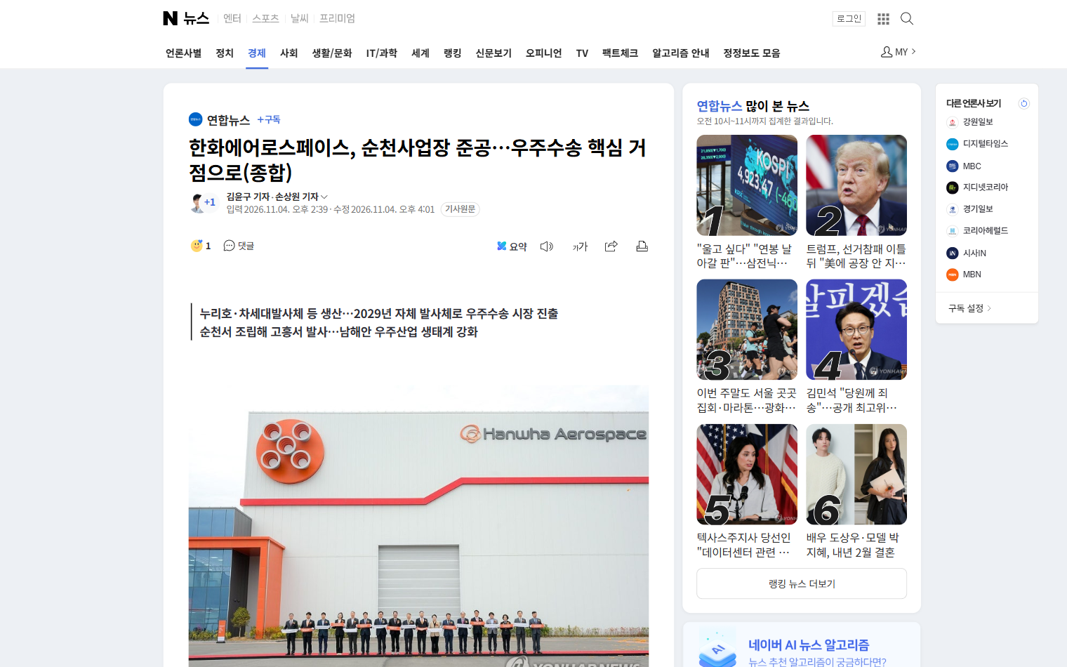
- 약 5만9천500㎡ 규모의 순천사업장은 우주발사체 주요 구성품을 조립·통합하는 생산 거점이다.
- 내년 발사 예정인 누리호 6호기용 75t급 엔진을 비롯해 발사체 1~3단 조립과 성능 검증이 이곳에서 이뤄진다.
- 순천에서 조립한 발사체를 고흥 나로우주센터로 운송해 발사하는 체계가 갖춰져 남해안 우주산업 생태계가 강화될 것으로 순천시는 기대했다.
- 2029년 자체 발사체로 우주수송 시장에 진출하고, 2033년 누리호·차세대발사체 상용 발사 서비스를 시작한다는 목표다.
키워드: 순천사업장, 우주발사체, 누리호, 고흥

2. 1.5t 우주망원경 오늘 추락 예상…어디로 떨어지나
SBS · 2026-11-04 · https://n.news.naver.com/mnews/article/055/0001400631
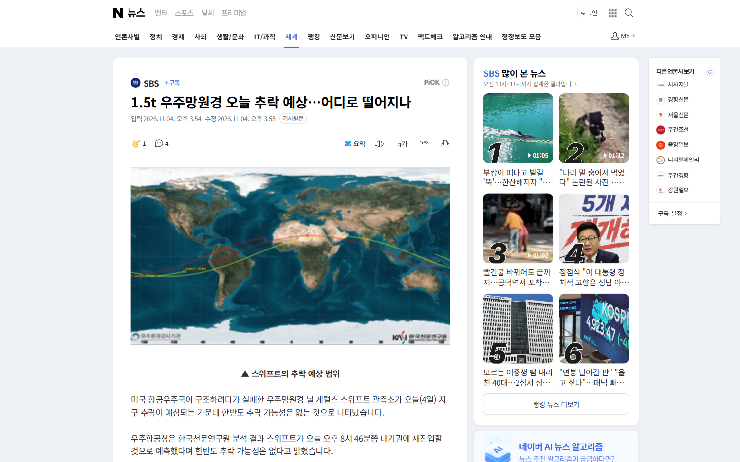
- 스위프트는 감마선 폭발 관측을 위해 2004년 발사된 1.5t 위성으로, 약 22년간 임무를 수행한 뒤 10월 20일 운용이 종료됐다.
- 우주항공청은 4일 오후 8시 46분경(오차 전후 2시간) 재진입을 예측했고, 미국 연합우주작전센터는 7시 47분경, 유럽우주청은 9시경으로 예측했다.
- 궤도경사각이 20.5도라 북위 33도 이북의 한반도는 추락 범위 밖이며, 몸체 대부분은 연소하고 텅스텐 부품 일부는 바다로 떨어질 것으로 보인다.
- NASA는 스타트업과 계약해 구조용 우주선으로 궤도를 올리려 했지만 우주선이 제어 불능에 빠져 실패했다.
키워드: 스위프트, 재진입, 우주항공청, 한국천문연구원

3. "우주쓰레기인 줄 알았는데"…지구의 '미니 달' [우주로 간다]
지디넷코리아 · 2026-11-06 · https://n.news.naver.com/mnews/article/092/0002444192
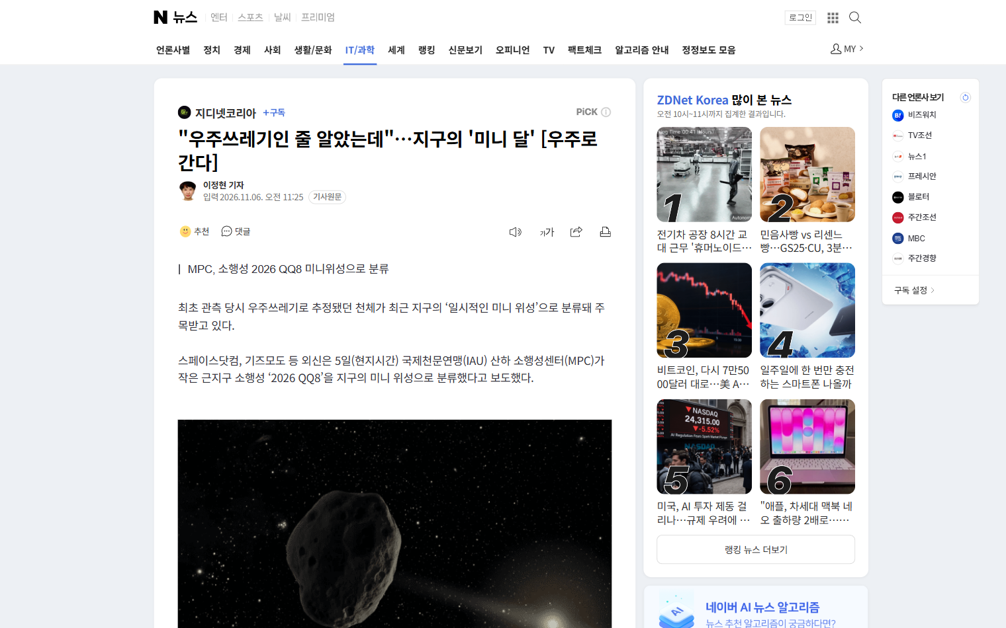
- 2026 QQ8은 8월 20일 헝가리 천문학자가 처음 발견했고, 당시 우주쓰레기로 추정됐으나 추가 관측으로 소행성임이 확인됐다.
- 지름 약 1m의 작은 천체로, 12월까지 지구 주위를 공전하다 지구 중력권을 벗어나 태양 궤도로 돌아갈 것으로 예상된다.
- 가장 가까울 때 약 0.0038AU(지구와 달 평균 거리의 약 1.5배)까지 접근하지만 충돌 위험은 없는 것으로 평가된다.
- 2006 RH120, 2020 CD3 등 지구가 소행성을 일시적으로 붙잡은 사례는 이번이 처음이 아니다.
키워드: 2026 QQ8, 미니 위성, 소행성센터, 근지구 소행성

시사점
- 해석: 세 기사는 발사 인프라(지상), 수명이 끝난 위성(궤도), 지구 주변 소행성(우주 환경)을 각각 다루며, '지구 주변 우주'를 누가 만들고 지켜보는지가 공통 관심사로 읽힌다.
- 해석: 스위프트 재진입 시각이 세 기관에서 서로 달랐으므로, 우주 관련 수치는 발표 기관을 함께 확인하는 것이 안전하다.
- 주의: 2번 기사는 이전 브리핑에 쓴 KBS 기사와 문장이 거의 같아(연합뉴스 계열) 독립된 출처로 볼 수 없다. 3번은 외신 보도를 인용한 기사이므로 원출처 확인이 필요하다.

출처
- 한화에어로스페이스, 순천사업장 준공…우주수송 핵심 거점으로(종합), 연합뉴스 (2026-11-04). https://n.news.naver.com/mnews/article/001/0016421507
- 1.5t 우주망원경 오늘 추락 예상…어디로 떨어지나, SBS (2026-11-04). https://n.news.naver.com/mnews/article/055/0001400631
- "우주쓰레기인 줄 알았는데"…지구의 '미니 달' [우주로 간다], 지디넷코리아 (2026-11-06). https://n.news.naver.com/mnews/article/092/0002444192

